

大多数人用得最多的函数VLOOKUP函数，当面对较多数据时如何快速的查找匹配到我们需要的数据，或者根据某个字段去查找另一个字段对应的数据的时候，这个函数作用非常大。

公式基本语法

VLOOKUP(lookup_value,table_array,col_index_num,range_lookup)

翻译成中文：VLOOKUP(查找值,数据表,列序数,匹配条件)

大白话解释：VLOOKUP(要找的内容,在哪个区域查找,返回第几列的内容,精确匹配还是模糊匹配)

lookup_value 为需要在数组第一列中查找的数值。可以是数值、引用或文本字符串。

table_array 为需要在其中查找数据的数据表。可以使用对区域或区域名称的引用。

col_index_num 为 table_array 中待返回的匹配值的列序号。col_index_num 为 1 时，返回 table_array 第一列中的数值；col_index_num 为 2，返回 table_array 第二列中的数值，以此类推。如果 col_index_num 小于 1，函数 VLOOKUP 返回错误值值 #VALUE!；如果 col_index_num 大于 table_array 的列数，函数 VLOOKUP 返回错误值 #REF!。

range_lookup 为一逻辑值，指明函数 VLOOKUP 返回时是精确匹配还是近似匹配。如果为FALSE或0，则返回精确匹配，如果找不到，则返回错误值 #N/A。如果 range_lookup 为TRUE或1，函数 VLOOKUP 将查找近似匹配值，也就是说，如果找不到精确匹配值，则返回小于 lookup_value 的最大数值。如果range_lookup 省略，则默认为1。

六种典型用法举例

1.普通单条件查找

例子：下图中，查找某种水果的单价，比如香蕉和荔枝的单价。

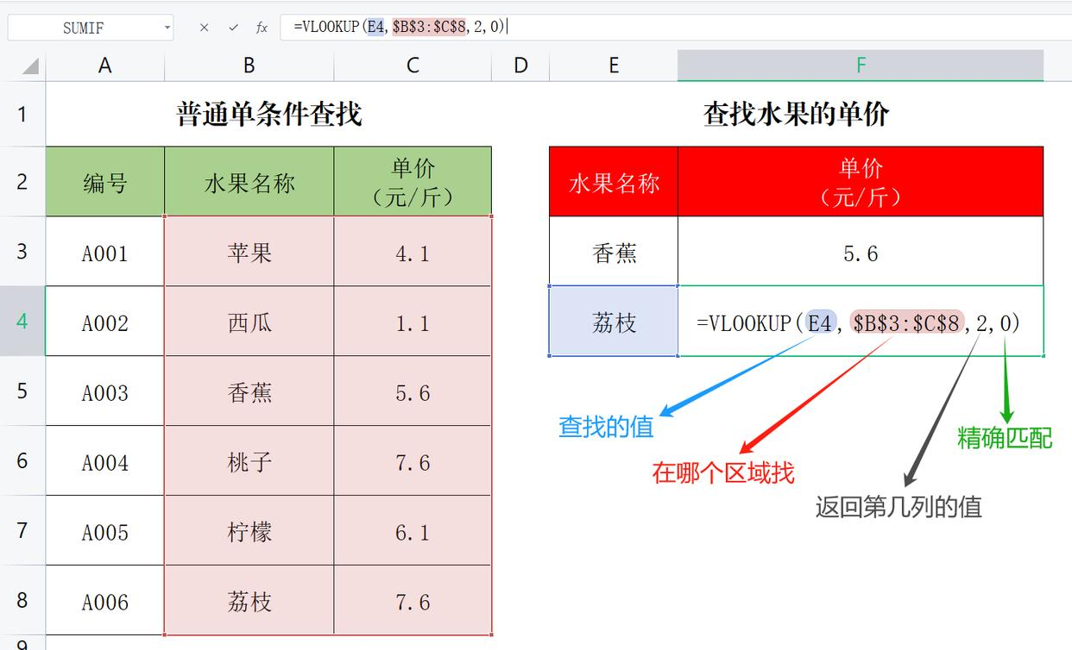

公式：=VLOOKUP(E3,$B$3:$C$8,2,0)

解释：

第一个参数：E3，要查找的内容

第二个参数：$B$3:$C$8，【$符号是锁定某一个数据，如$B$3代表锁定B列，并指定第三行，快捷键是F4】数据查询区域，注意：这里用了绝对引用（有关绝对引用的内容请查阅基础：Excel函数和公式必知必会）。

第三个参数：2，需要返回的结果在数据区域的第2列

第四个参数：0，表示精确匹配

2.多条件查找

例子：下图中，查找编号为B001，名称为苹果的水果的单价。

公式结构：{=VLOOKUP(条件1&条件2, IF({1,0}, 条件1所在列&条件2所在列, 原结果列), 2, 0)}

公式：{=VLOOKUP(E13&F13,IF({1,0},A13:A21&B13:B21,C13:C21),2,0)}

解释：多条件匹配，我们可以对参数1用E13&F13来查找，但是在数据源的A到C列没有一列是编号和水果名称的组合，这时查询报错。此时我们就需要通过IF函数来构造一个数据区域，公式为：=IF({1,0},A13:A21&B13:B21,C13:C21)，可以理解为构造了两列数据，第一列是编号和水果名称列组合，第二列是单价列。此时再当作VLOOKUP函数的参数2来查找即可完成匹配，完整公式为：{=VLOOKUP(E13&F13,IF({1,0},A13:A21&B13:B21,C13:C21),2,0)}，填充时我们需要同时按下SHIFT + CTRL + ENTER组合键填充为数组公式才能正确显示结果。

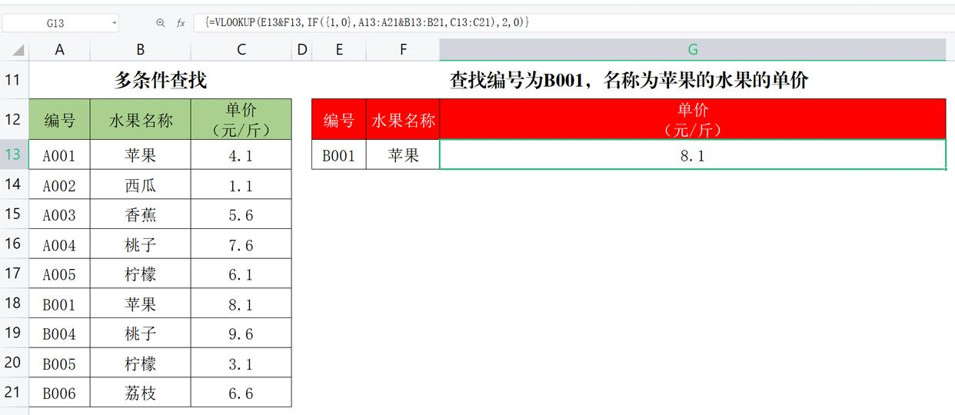

3.反向查找

举例：如图，根据水果名称反向查找编号

公式：{=VLOOKUP(E25,IF({1,0},B25:B30,A25:A30),2,0)}

公式结构：{=VLOOKUP(查找条件, IF({1,0}, 原查找列, 原结果列), 2, 0)}

IF函数中的{1,0}是一个常量数组，它根据判断条件返回不同的值范围，从而实现数据列的调换。

IF({1,0},B25:B30,A25:A30)的用法可以这样理解：将B25:B30的值置于条件成立的位置，而将A25:A30的值置于条件不成立的位置。这样，我们得到一个6行2列的数组，其中原来B列的数据现在位于第1列，而原来A列的数据则位于第2列。通过这种方式，两列数据的顺序得以调换，从而使得VLOOKUP函数能够按照从左到右的顺序进行查找。

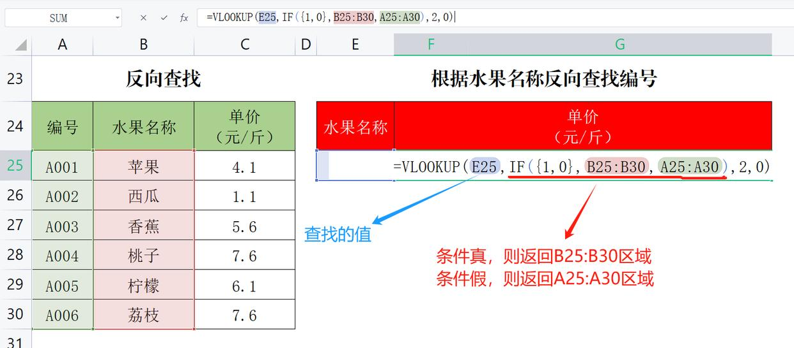

4.查找不到则提示找不到数据

举例：如图，查找名称为橙子的水果的单价

公式：=IFERROR(VLOOKUP(E34,IF({1,0},B34:B39,A34:A39),2,0),"找不到数据")

IFERROR函数可以把产生错误值的公式显示指定值，详细用法见IFERROR函数及其两种典型用法，收藏备用！

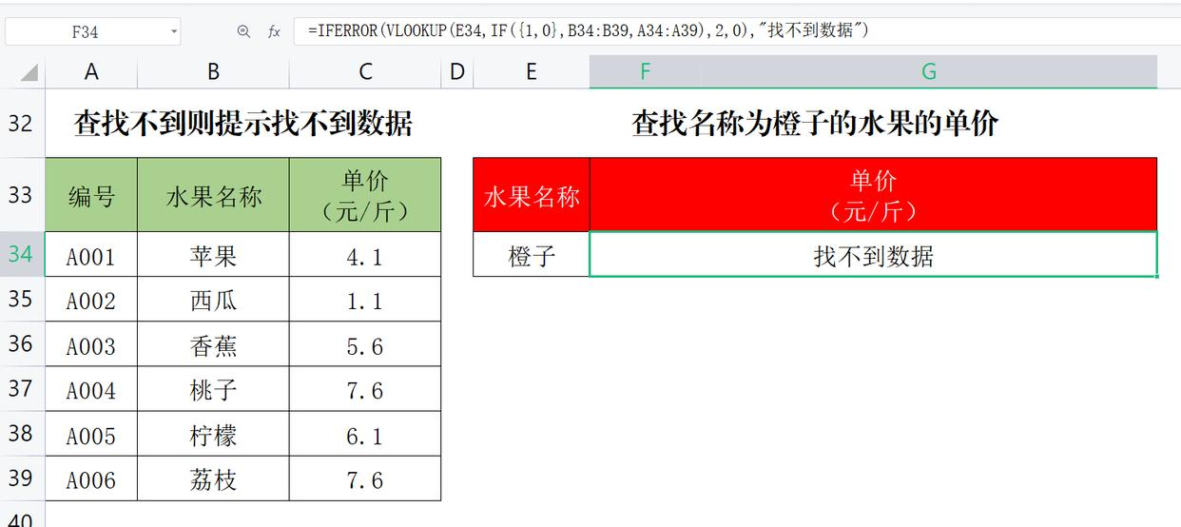

5.模糊查找（含通配符查找）

举例：如图，查找名称中包含“子”字的水果的单价

公式：=VLOOKUP("*子*",B34:C40,2,0)

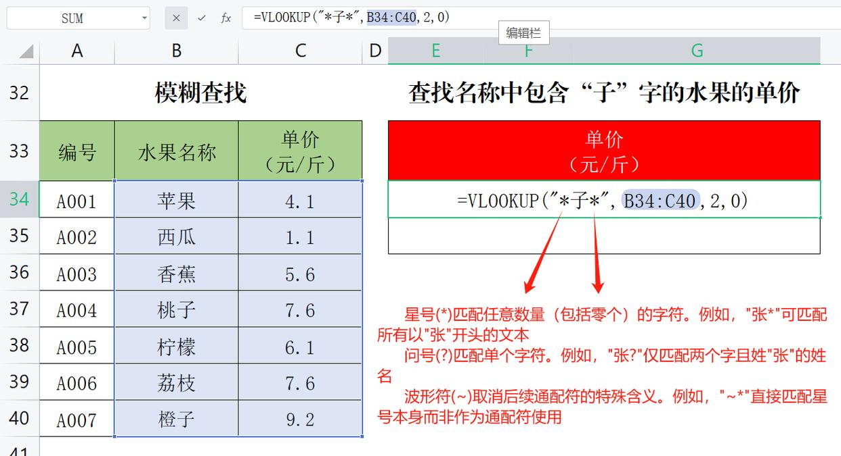

6.合并单元格查找

举例：如图，查找某个国家某个人的成绩

公式：=VLOOKUP(F46,INDIRECT("B"&MATCH(E46,A46:A57,0)&":C55"),2,0)

解释：

第一参数：F46，查找表中姓名的位置

第二参数："B"&MATCH(E46,A46:A57,0)&":C55")，数据查询区域，它是一个动态的区域。其中：

如果国家是魏国，则该参数为：B44: C55

如果国家是魏国，则该参数为：B48: C55

如果国家是魏国，则该参数为：B53: C55

第三参数：2，查找的结果在第二列

第四参数：0，表示精确匹配

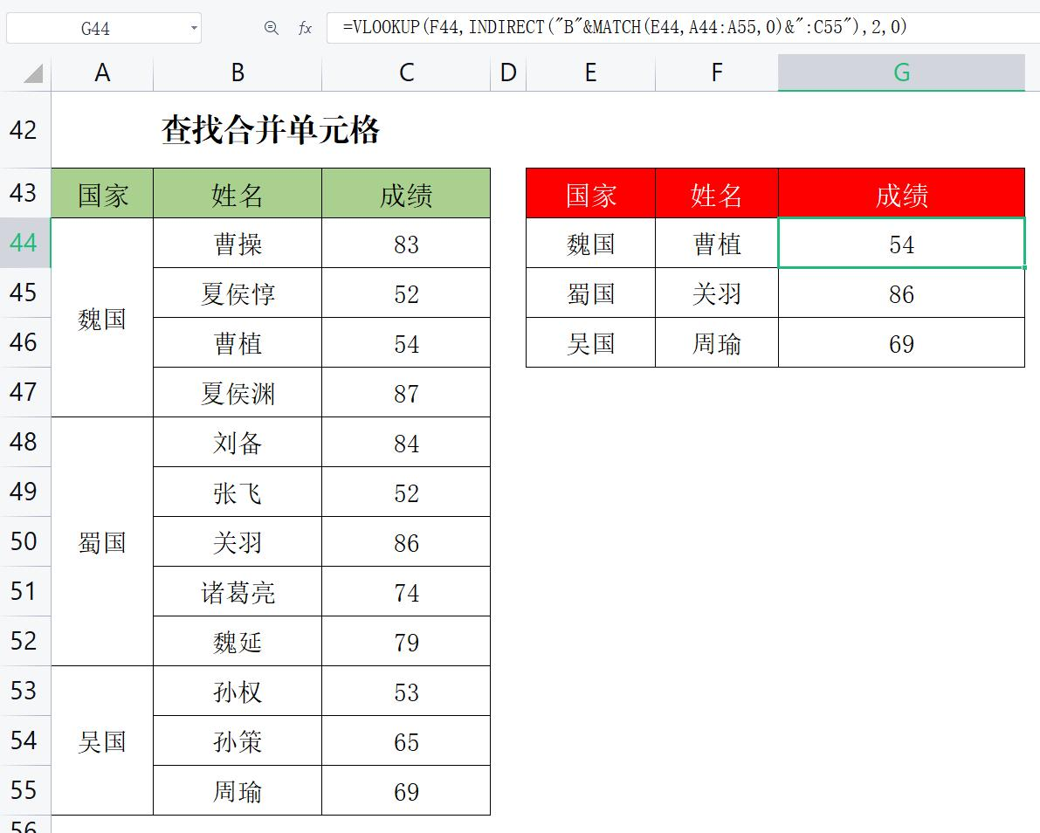

7.高级教程：制作有下拉选择的查找

在水果名称处点数据-有效性-序列，来源处选择左侧表格的绝对值（用鼠标拖动即可）。在右侧查询结果单价元/斤输入公式：=VLOOKUP(E25,$B$25:$C$33,2,0)

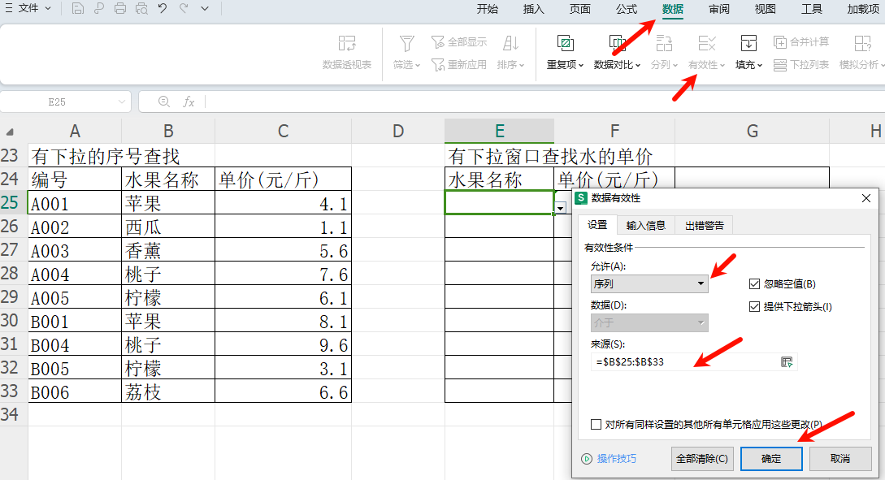

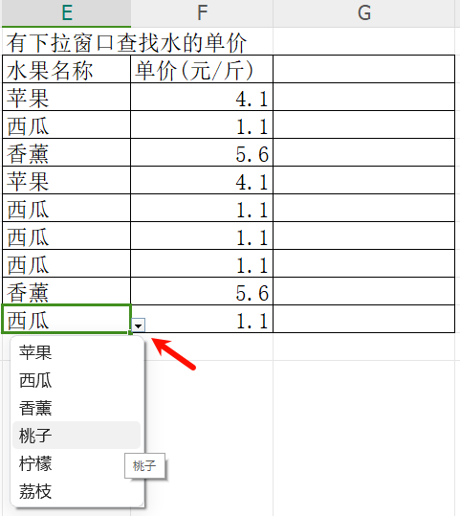

之后在刚设置的有下拉菜单的表格右下角与查询单价的右下角出现+号的时候拖动下去自动填序即可

8.制作动态考勤表：参考如下详细教程网址

<https://www.bilibili.com/video/BV16341197KL/>